**Solid Angles**

**立体角是如何计算的？**

球面上的面积除以半径的平方。单位是steradians。

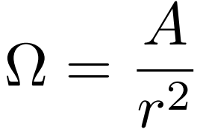

**单位立体角的球面面积大小**

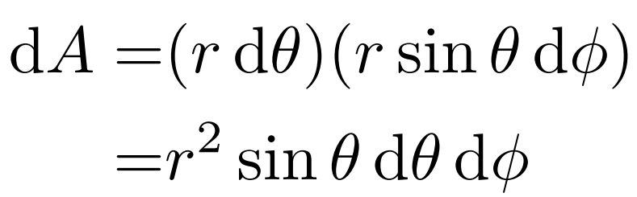

**单位立体角的计算：P49公式**

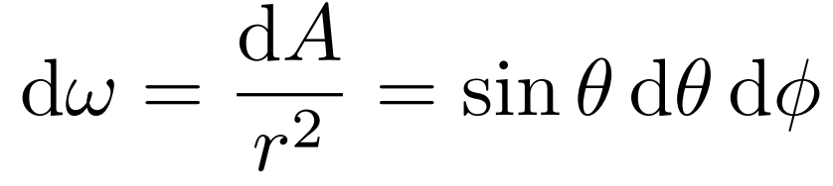

**整个球面的立体角计算公式：P50**

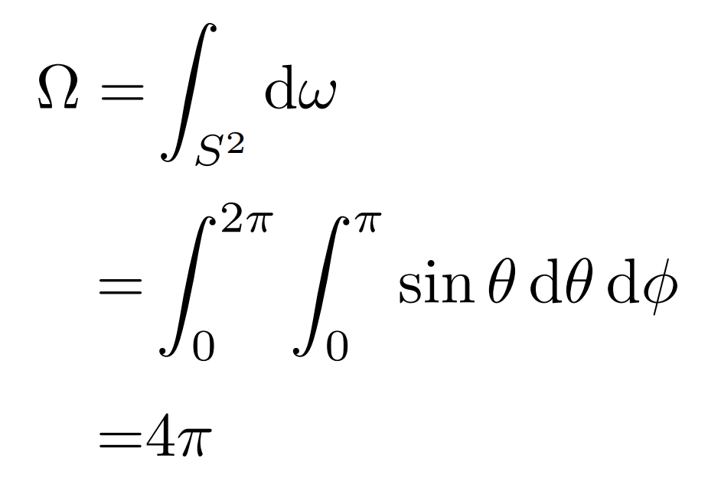

**Intensity的大小是：P52公式**

